BÁO CÁO THỰC HÀNH LẬP TRÌNH API

Kiến trúc: Event-driven Microservices với Apache Kafka
Công nghệ: Node.js, KafkaJS, Google Gemini AI, PostgreSQL, Prometheus, Docker Compose
1. Giới thiệu đề tài
Mô tả bài toán
Trong kinh doanh trên Facebook, các Page nhận được rất nhiều bình luận và tin nhắn từ khách hàng. Việc xử lý thủ công mất nhiều thời gian và nhân lực. Hệ thống này giải quyết bài toán đó bằng cách tự động hóa toàn bộ quy trình:
- Nhận và xác thực webhook event từ Facebook (HMAC-SHA256)
- Phân tích AI (ý định + cảm xúc) bằng Google Gemini
- Phát hiện spam, tự động ẩn bình luận độc hại
- Tự động reply cảm ơn / xin lỗi / báo giá
- Retry tự động khi lỗi, cảnh báo Slack khi hết retry
2. Kiến trúc hệ thống
Hệ thống sử dụng kiến trúc Event-driven Microservices. Mọi giao tiếp nội bộ đều qua Apache Kafka, không có HTTP giữa các service.
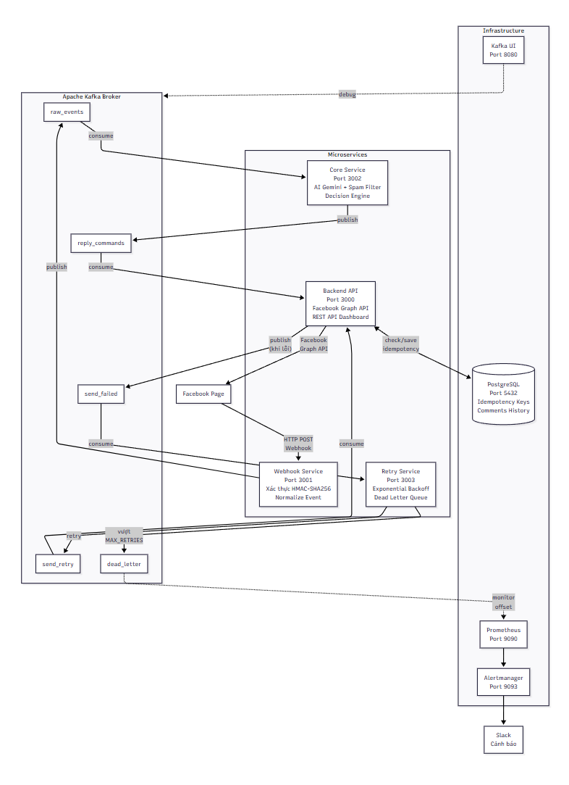
Hình 1: Sơ đồ kiến trúc tổng quan hệ thống
Danh sách Service
Service | Port | Vai trò
Webhook Service | 3001 | Nhận webhook, xác thực HMAC-SHA256, chuẩn hóa event
Core Service | 3002 | Phân tích AI, phát hiện spam, ra quyết định
Backend API | 3000 | Gọi Facebook Graph API, REST API dashboard
Retry Service | 3003 | Retry exponential backoff, Dead Letter Queue
Kafka | 9092 | Message broker trung tâm
PostgreSQL | 5432 | Lưu idempotency key + lịch sử comment
Kafka UI | 8080 | Giao diện web xem topic, message
Prometheus | 9090 | Thu thập metric, đánh giá alert
Alertmanager | 9093 | Gửi cảnh báo Slack
3. Công nghệ sử dụng
Thành phần | Công nghệ
Runtime | Node.js 20
Web Framework | Express.js
Message Broker | Apache Kafka (Confluent 7.6.1)
AI | Google Gemini (gemini-2.5-flash-lite)
Database | PostgreSQL 16
Circuit Breaker | Opossum
Monitoring | Prometheus + Alertmanager
Container | Docker Compose (12 container)
Tunnel | ngrok
4. Luồng dữ liệu chính
Sơ đồ tuần tự mô tả luồng xử lý từ khi Facebook gửi webhook đến khi hệ thống reply tự động:
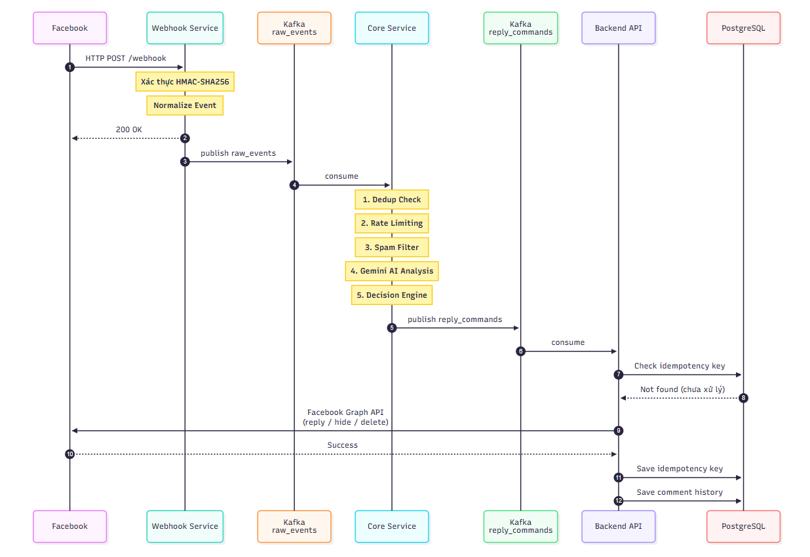
Hình 2: Sơ đồ tuần tự luồng xử lý chính (Happy Path)

5. Các tính năng đã xây dựng
5.1. Nhận và xác thực Webhook
Nhận HTTP POST từ Facebook qua endpoint /webhook
Xác thực chữ ký HMAC-SHA256 bằng FB_APP_SECRET
Chuẩn hóa 3 loại event: Comment, Message, Post về schema thống nhất
Trả 200 OK ngay cho Facebook, xử lý bất đồng bộ
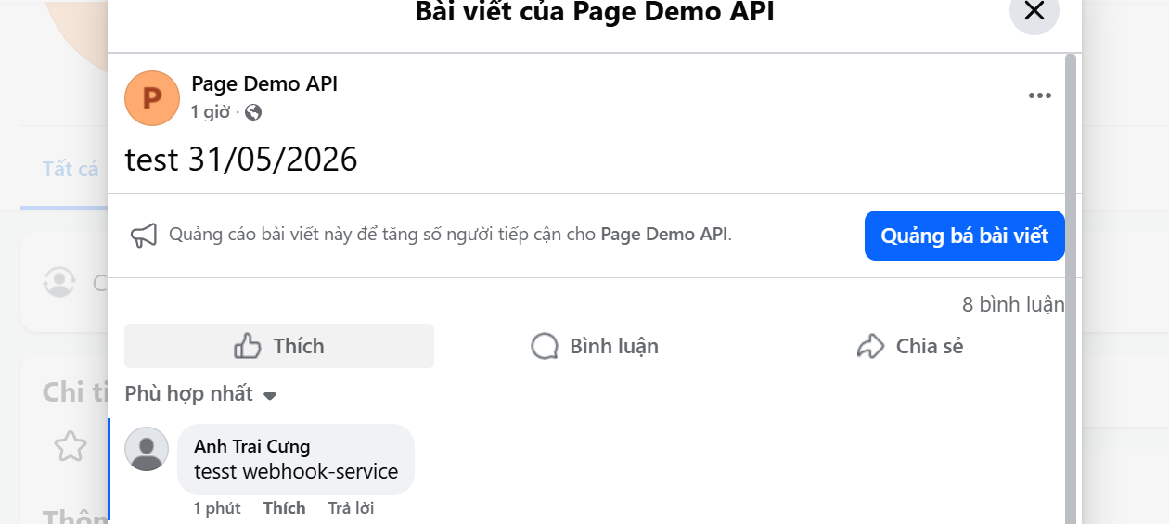

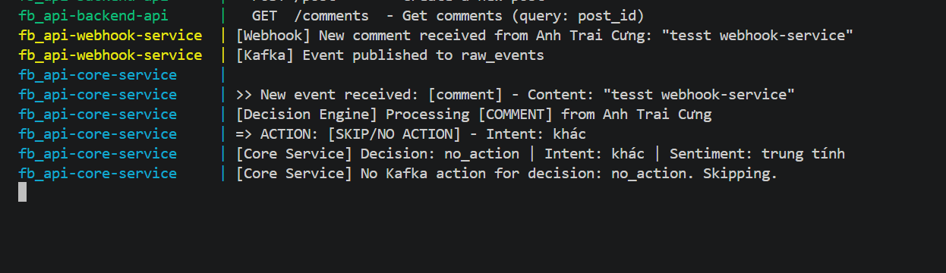

5.2. Phân tích AI và Decision Engine
Sơ đồ xử lý phân tích AI và ra quyết định:
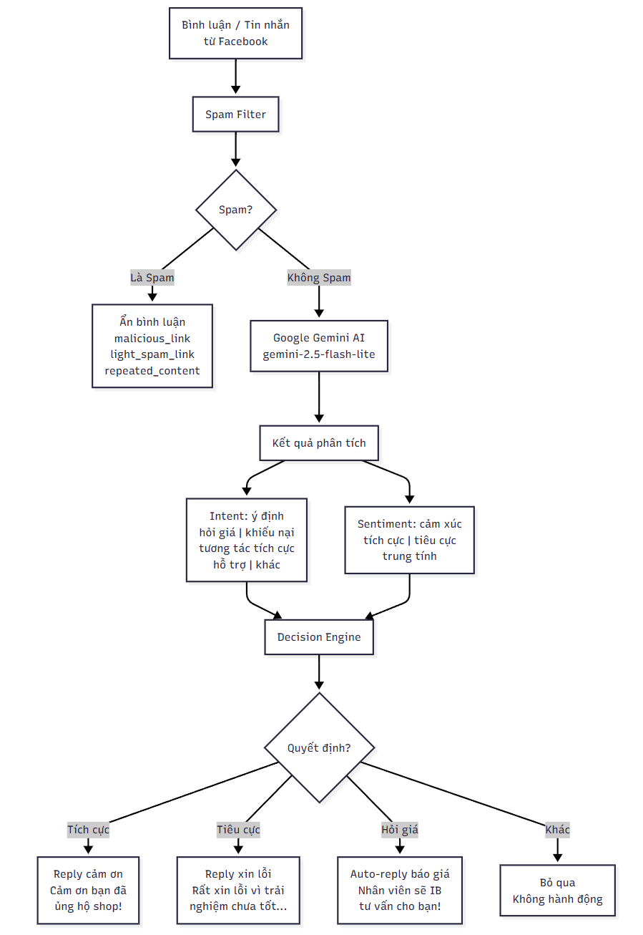
Hình 3: Pipeline phân tích AI và Decision Engine
Gọi Google Gemini API phân loại mỗi bình luận/tin nhắn
Intent (ý định): hỏi giá, khiếu nại, tương tác tích cực, hỗ trợ, khác
Sentiment (cảm xúc): tích cực, tiêu cực, trung tính
Có fallback bằng keyword matching tiếng Việt khi AI không khả dụng
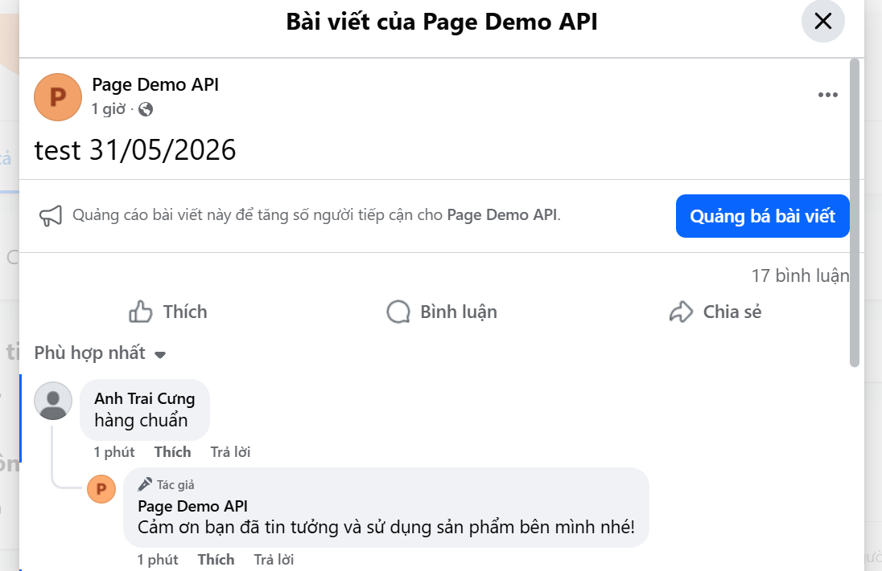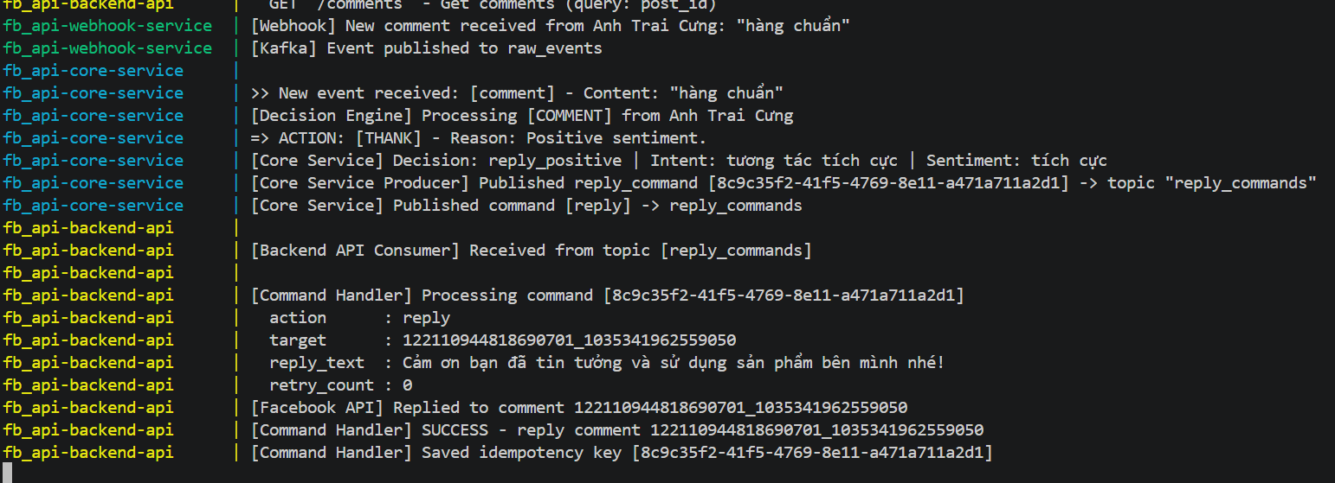

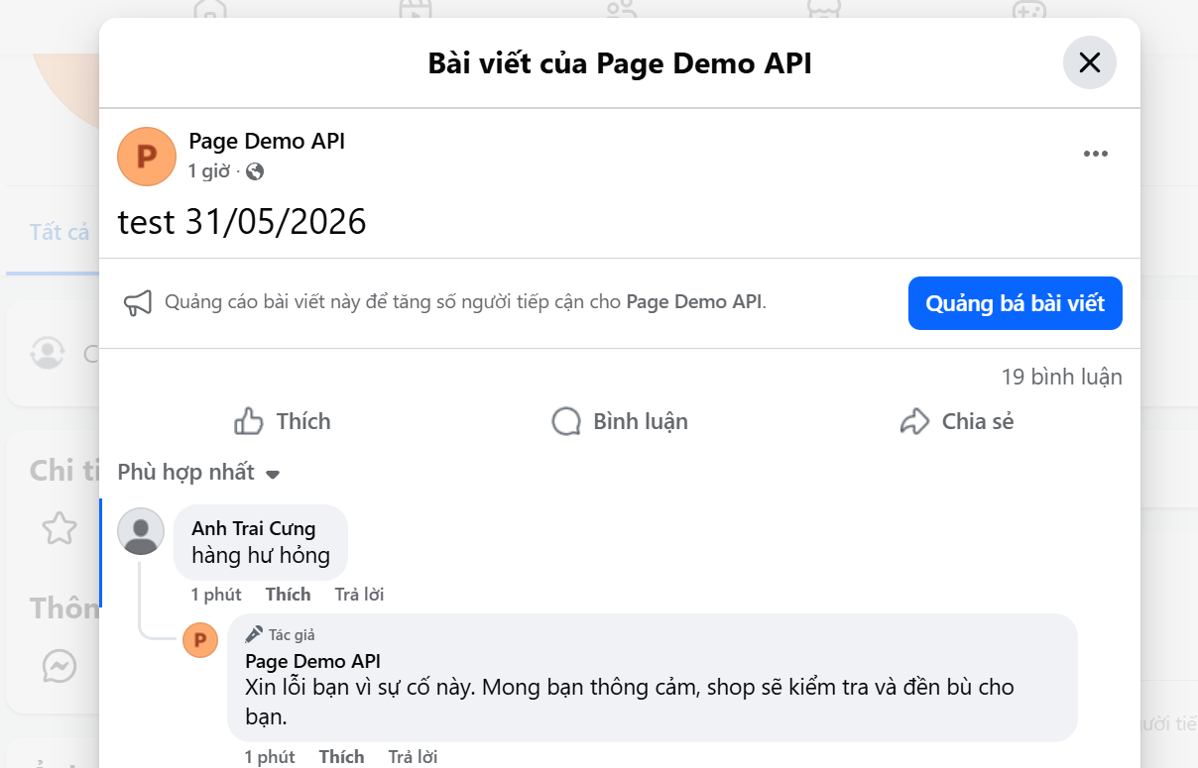

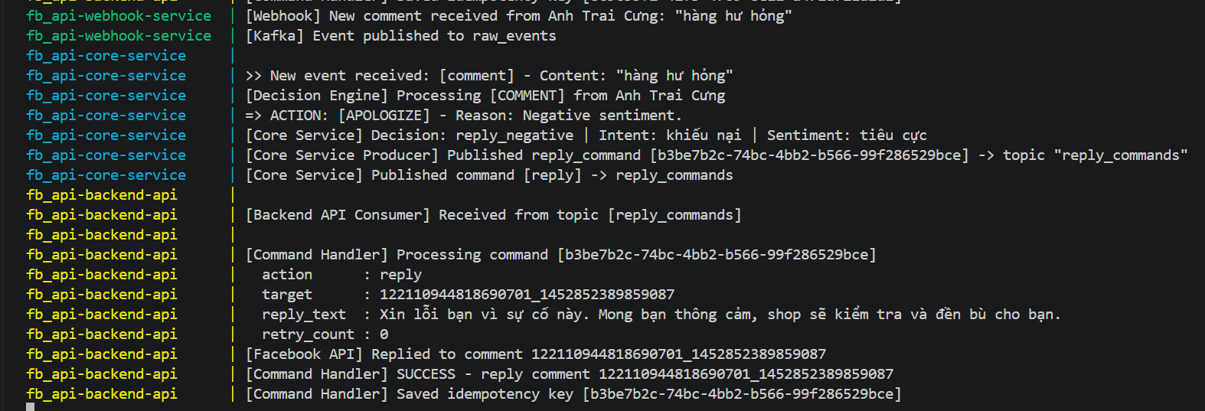

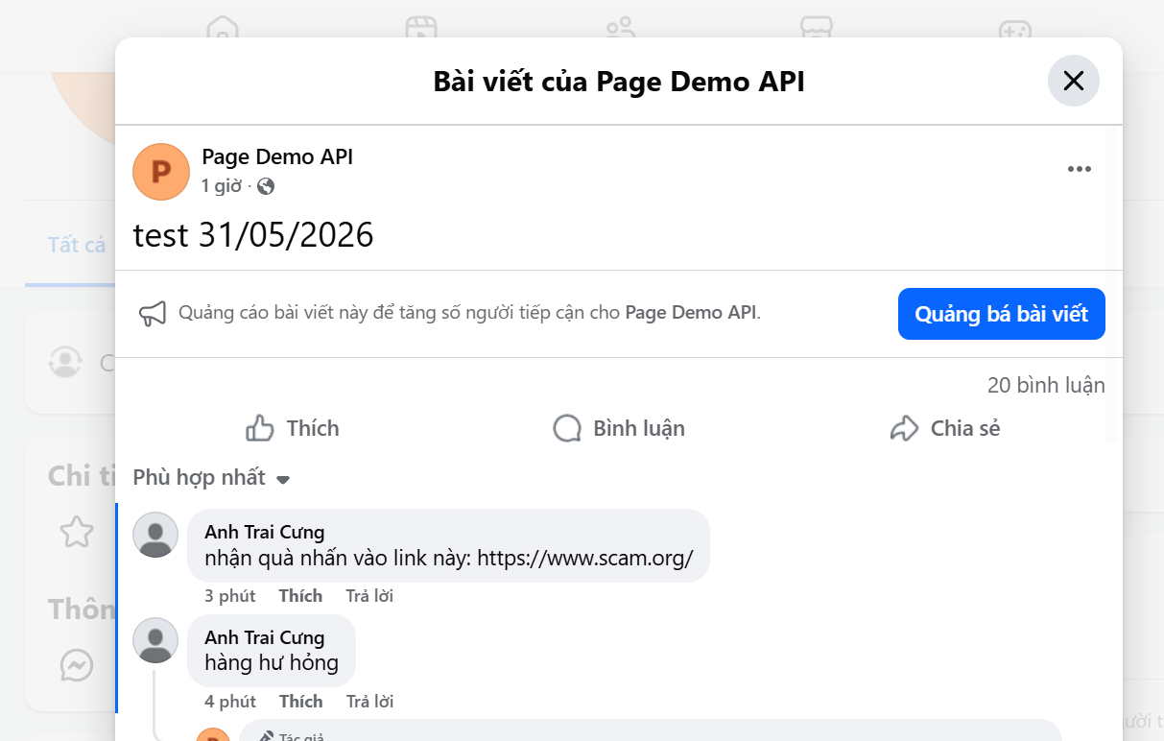
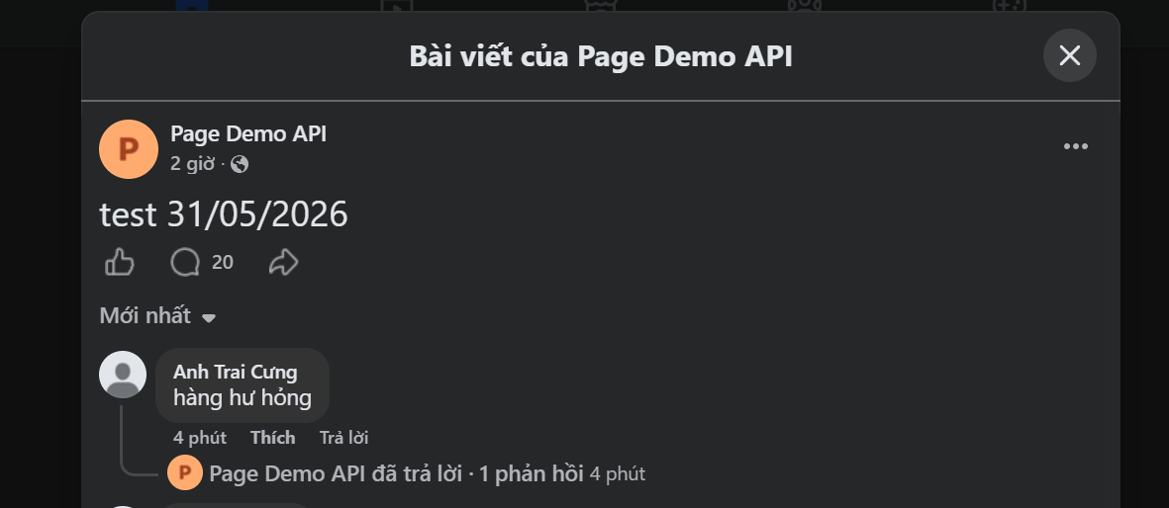
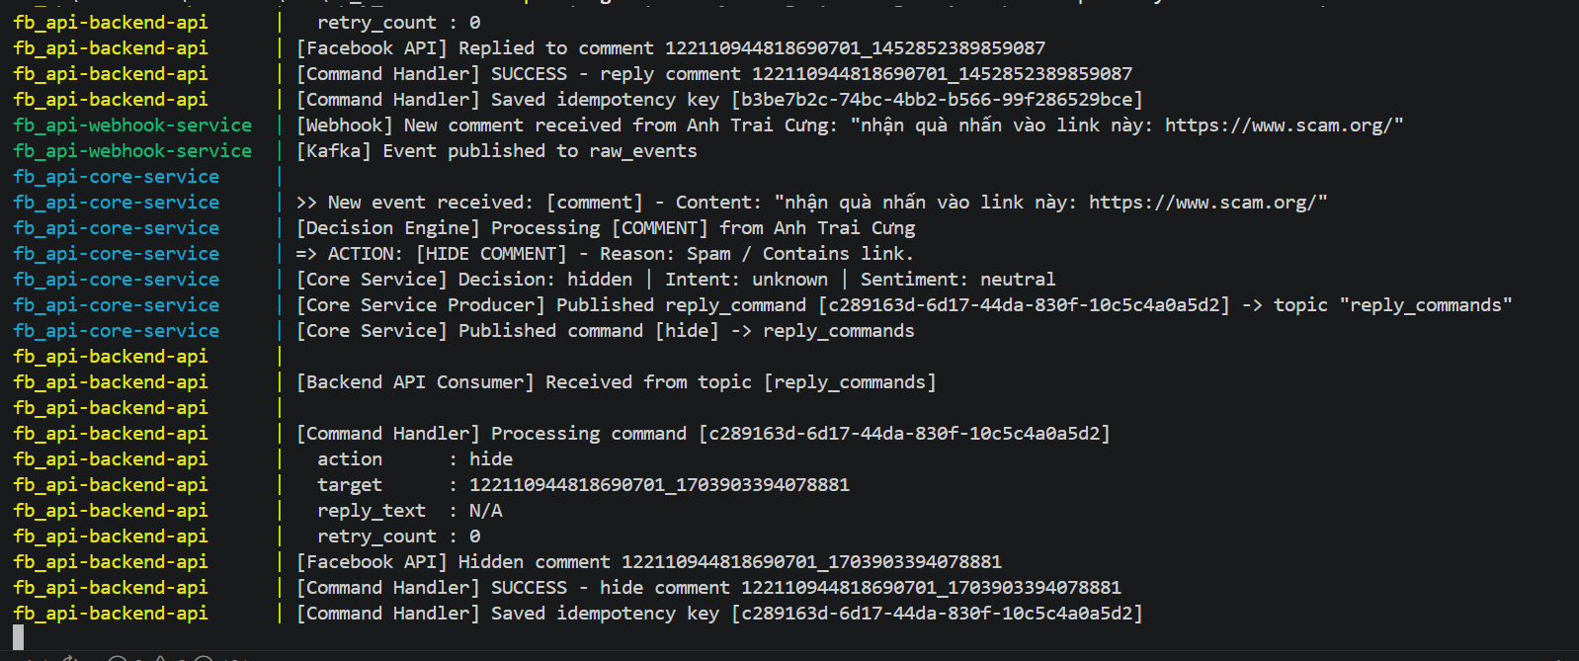

5.3. Phát hiện Spam
Loại | Điều kiện | Hành động
Malicious Link | URL + từ khóa nghi ngờ (trúng thưởng, bấm vào link...) | Ẩn bình luận
Light Spam | Có chứa URL | Ẩn bình luận
Repeated Content | Nội dung lặp lại nhiều lần | Ẩn bình luận

5.4. Gọi Facebook Graph API
Thao tác | Mô tả
Reply Comment | Reply bình luận tự động
Hide Comment | Ẩn bình luận spam
Delete Comment | Xóa bình luận
Create Post | Đăng bài viết mới qua REST API
Send Message | Gửi tin nhắn qua Messenger
Có chế độ FAKE_MODE để test mà không gọi Facebook thật.

5.5. Idempotency
Mỗi command có command_id (UUID) duy nhất
Kiểm tra trong PostgreSQL trước khi gọi Facebook API
Đã xử lý → bỏ qua, không gửi reply trùng lặp
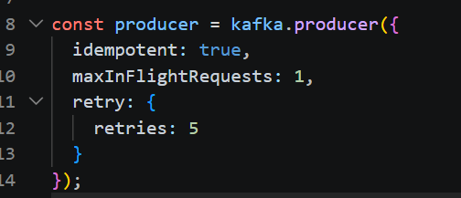
5.6. Circuit Breaker
Sử dụng thư viện Opossum bảo vệ khỏi cascading failure
Khi Facebook API lỗi liên tục → tạm ngắt mạch, chờ 30 giây rồi thử lại
Mỗi thao tác Facebook có circuit breaker riêng biệt
5.7. Rate Limiting
Giới hạn tối đa 20 event/sender/phút
Vượt ngưỡng → bỏ qua, không xử lý AI
Sliding window, tự dọn bộ nhớ mỗi 5 phút
6. Retry và Dead Letter Queue
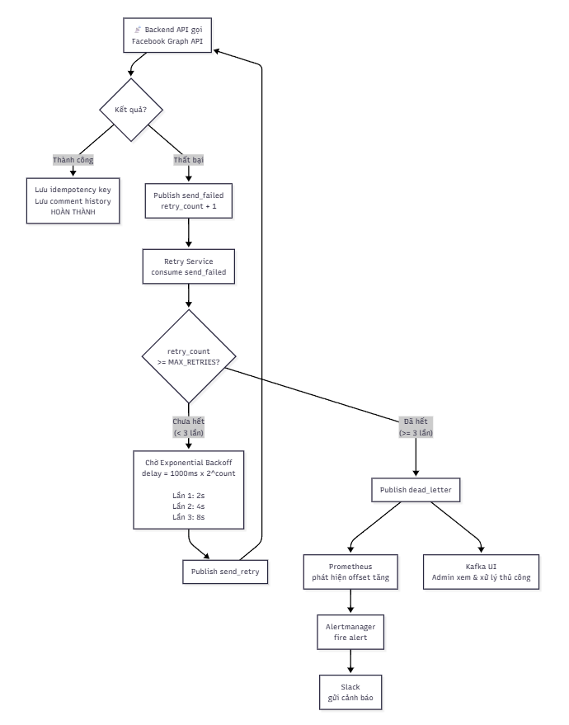
Hình 4: Cơ chế Retry Exponential Backoff và Dead Letter Queue
Công thức: delay = 1000ms × 2^retry_count
Lần 1: chờ 2s → Lần 2: chờ 4s → Lần 3: chờ 8s
Vượt MAX_RETRIES (mặc định 3) → chuyển sang Dead Letter Queue
Prometheus phát hiện → Alertmanager gửi cảnh báo Slack
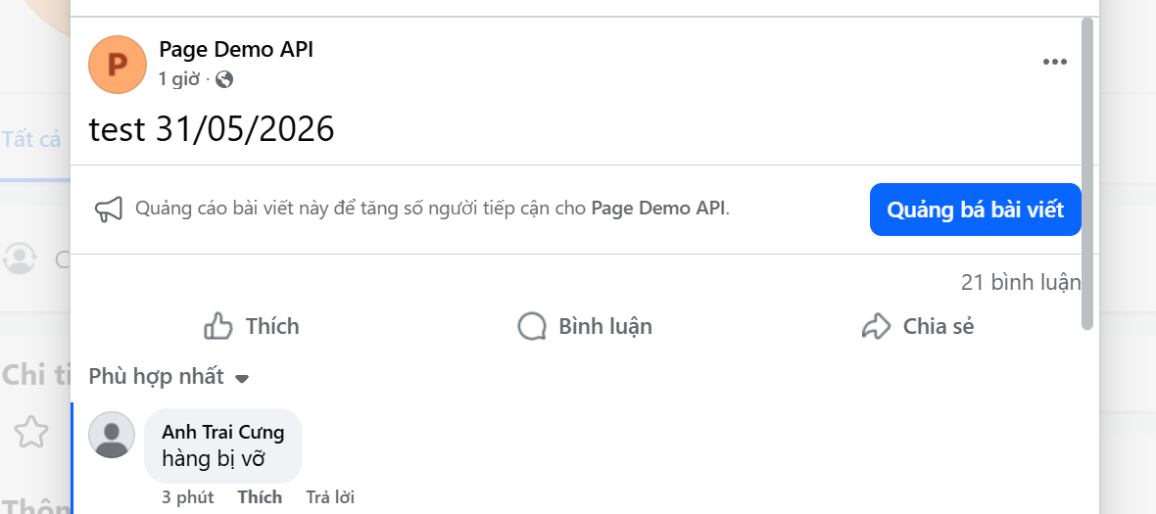
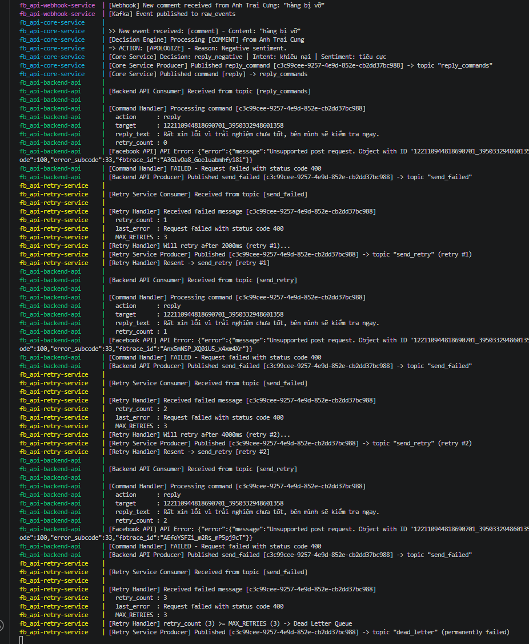
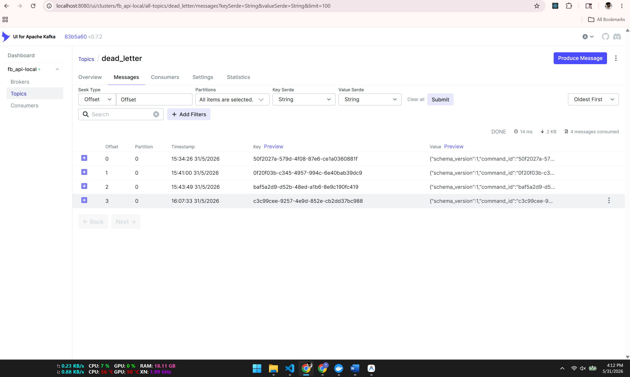

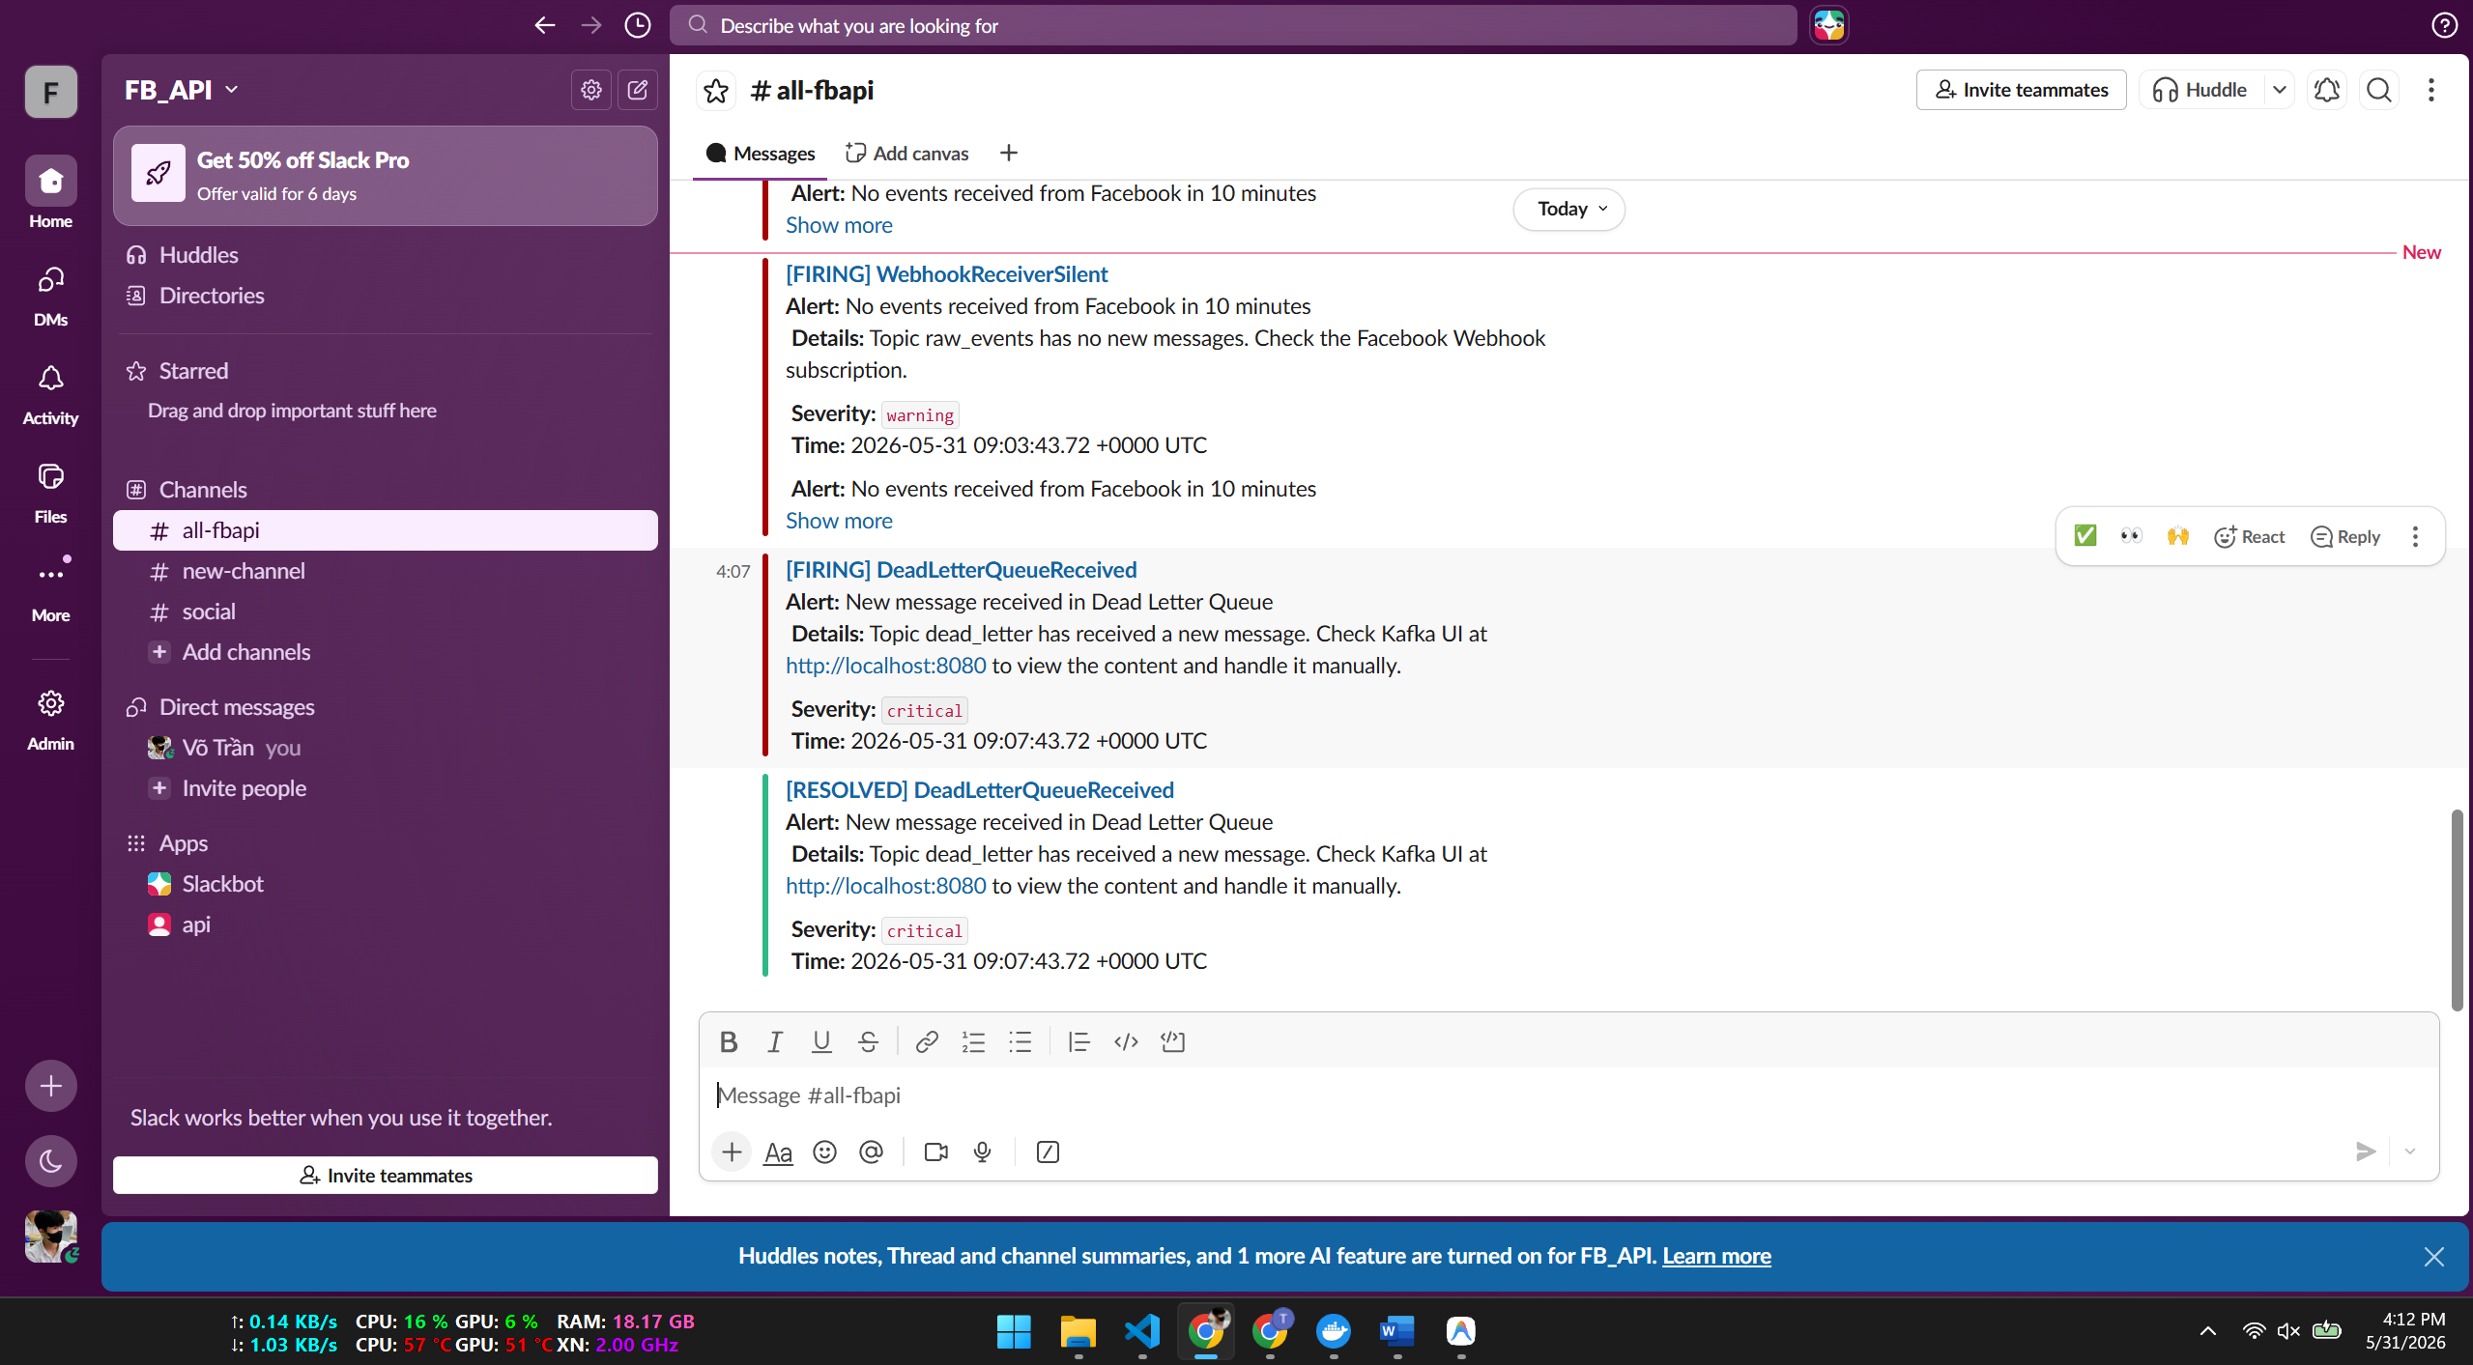

7. Kafka Topics
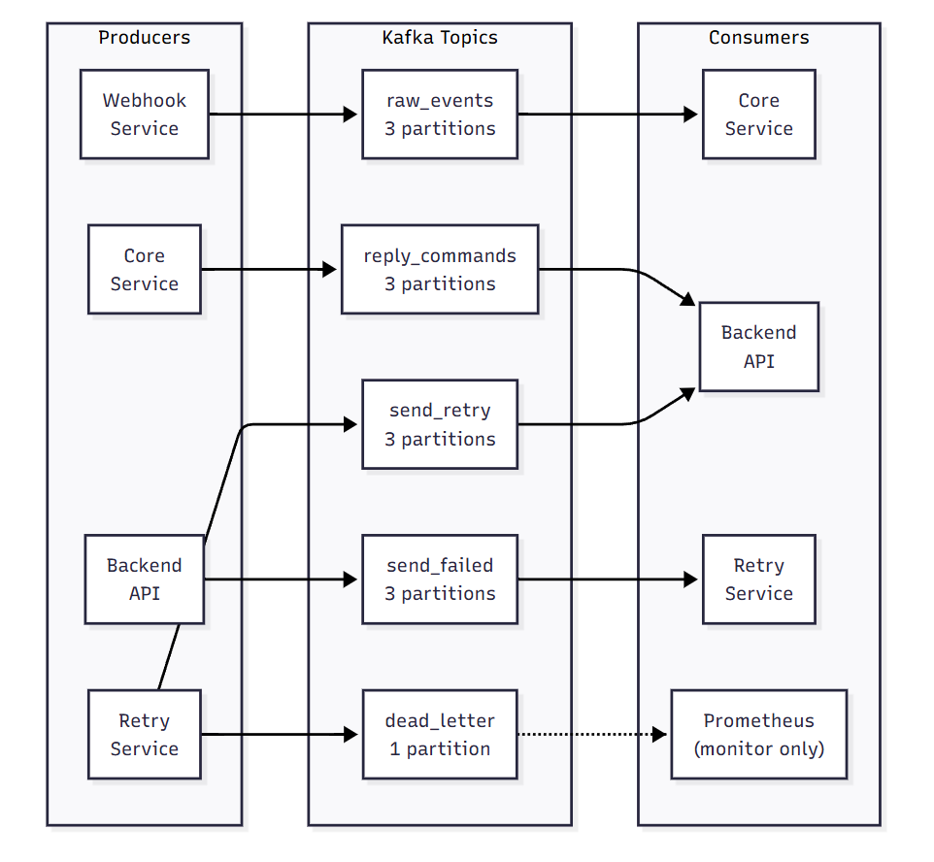
Hình 5: Sơ đồ Kafka Topics - Producer và Consumer
Topic | Producer → Consumer | Mô tả
raw_events | Webhook → Core | Event đã chuẩn hóa từ Facebook
reply_commands | Core → Backend API | Lệnh hành động (reply, hide, delete)
send_failed | Backend API → Retry | Lệnh thất bại cần retry
send_retry | Retry → Backend API | Lệnh retry sau backoff
dead_letter | Retry → (không consumer) | Message thất bại vĩnh viễn
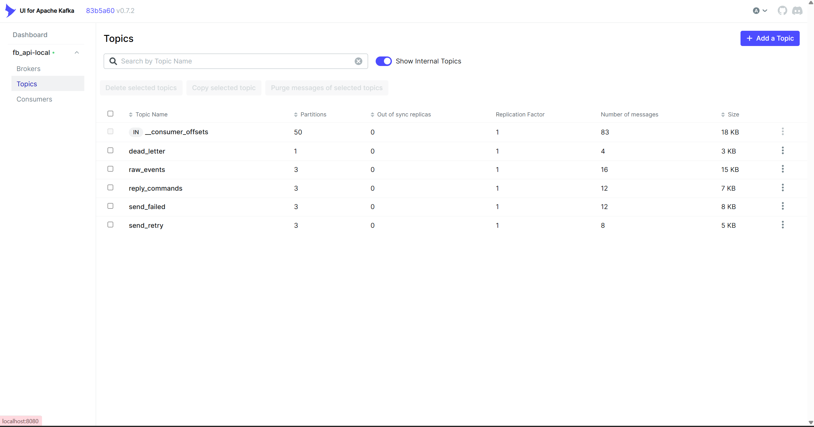

8. Cơ sở dữ liệu
PostgreSQL 16 với 2 bảng, tự động tạo khi khởi động:
Bảng idempotency_keys
Cột | Kiểu | Mô tả
command_id | VARCHAR(100), PK | UUID command
processed_at | TIMESTAMP | Thời điểm xử lý
status | VARCHAR(20) | success / failed
Bảng comments
Cột | Kiểu | Mô tả
id | SERIAL, PK | ID tự tăng
comment_id | VARCHAR(100), UNIQUE | ID comment Facebook
post_id | VARCHAR(100) | ID bài viết
message | TEXT | Nội dung reply
intent | VARCHAR(50) | Ý định (hỏi giá, khiếu nại...)
sentiment | VARCHAR(20) | Cảm xúc (tích cực, tiêu cực...)
status | VARCHAR(20) | received / replied / hidden

9. Giám sát và Cảnh báo
Alert | Điều kiện | Severity
KafkaBrokerDown | Kafka broker bị down | Critical
DeadLetterQueueReceived | Có message vào DLQ | Critical
KafkaConsumerLagHigh | Consumer lag > 500 | Warning
WebhookReceiverSilent | Không nhận event 10 phút | Warning
Alert được gửi qua Slack qua Alertmanager. Khi vấn đề được giải quyết → Slack nhận RESOLVED.
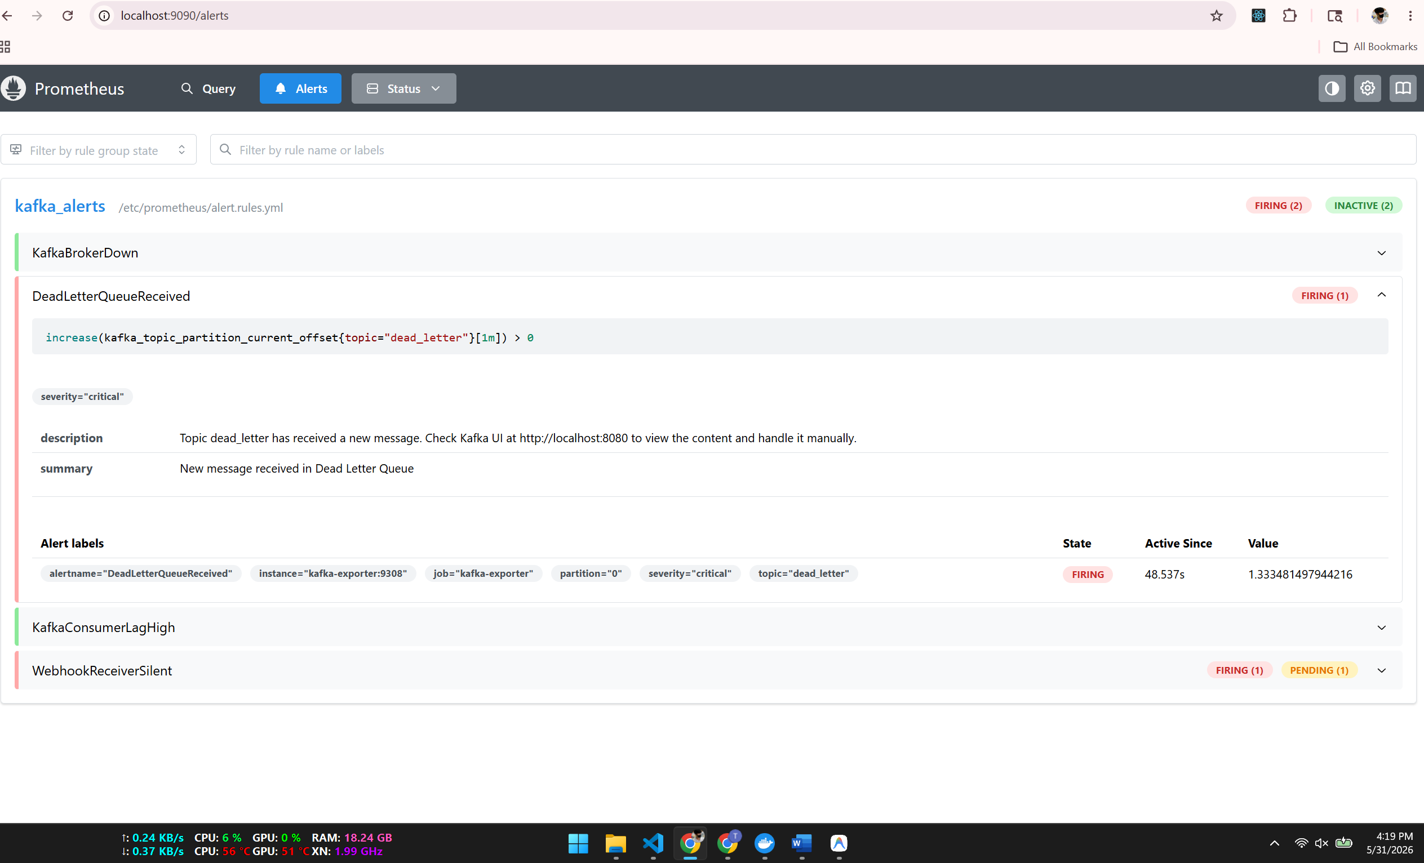

10. Triển khai Docker Compose
Toàn bộ hệ thống gồm 12 container:
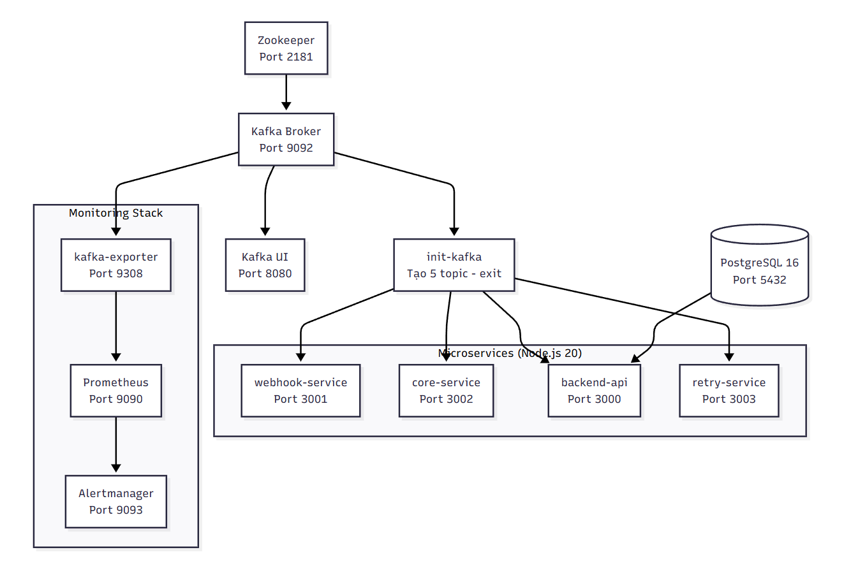
Hình 6: Sơ đồ Docker Compose - Container và Dependencies
Container | Image | Vai trò
zookeeper | confluentinc/cp-zookeeper:7.6.1 | Quản lý Kafka cluster
kafka | confluentinc/cp-kafka:7.6.1 | Message broker
init-kafka | confluentinc/cp-kafka:7.6.1 | Tạo 5 topic tự động
kafka-ui | provectuslabs/kafka-ui | Giao diện web Kafka
kafka-exporter | danielqsj/kafka-exporter | Export metric cho Prometheus
prometheus | prom/prometheus | Thu thập metric
alertmanager | prom/alertmanager | Gửi cảnh báo Slack
postgres | postgres:16 | Database
webhook-service | node:20-alpine | Nhận webhook
core-service | node:20-alpine | AI + Decision
backend-api | node:20-alpine | Gọi Facebook API
retry-service | node:20-alpine | Retry + DLQ

